以竹代塑：朝阳产业欲腾飞
——记国际竹藤中心
文/杨长江
摘要：塑料曾经是人类引以为荣的伟大发明，但如今已经演变成地球生态系统的过度污染和人类健康的严重威胁。国际竹藤组织作为先行者，他们默默努力了20余年，在工程竹材领域系统布局、重点突破，如今已经硕果累累，特别是在竹材代替塑料产品研发方面，探索出若干解决塑料污染的最佳可行替代方案。
关键词：塑料，污染，竹纤维，人类健康，气候变化
杨长江.以竹代塑：朝阳产业欲腾飞——记国际竹藤中心.生物多样性保护与绿色发展.第1卷第8期.2022年7月.ISSN2749-9065
塑料曾经是人类引以为荣的伟大发明，但如今已经演变成地球生态系统的过度污染和人类健康的严重威胁。6月24日，我国政府在全球发展高层对话会上宣布，将同国际竹藤组织共同发起“以竹代塑”倡议，减少塑料污染，应对气候变化。
我国竹林面积701万公顷、竹子品种837个，每年可采伐生物量1.5亿吨，规模和产量居世界第一，以竹代塑潜力巨大。2000年成立的国际竹藤中心（以下简称中心）是一家非营利性科研机构，以技术支撑直接服务于首个总部设立在我国的国际组织——国际竹藤组织。作为先行者他们已经默默努力了20余年，在工程竹材领域系统布局、重点突破，如今已经硕果累累，特别是在竹材代替塑料产品研发方面，探索出若干解决塑料污染的最佳可行替代方案。
塑料餐盒吸管有望全替代
塑料生活消费品属于热敏性塑料占产品总量约40%，以竹代塑尤为迫切。近年来外卖爆发式增长带来的塑料餐盒环境问题非常突出。我国是全球最大的一次性塑料快餐盒生产国占全球总量约44%。2017年我国一次性塑料餐盒消耗量198亿、2019年402亿、2020年450亿。塑料快餐盒生产不仅消耗大量石油资源而且难以降解，焚烧填埋处理污染严重。全球禁限塑为竹纤维餐盒带来巨大发展机遇。中心和重庆瑞竹公司采用湿法纤维模压工艺、零添加工业助剂，实现了餐盒以竹代塑的创新。
按照国际标准严格测试，竹纤维餐盒容积偏差等指标均符合要求，使用后无有害物析出、能自然降解被土壤吸收，真正做到回归自然。国家发改委要求2025年可降解餐具替代一次性塑料餐具30%以上，按照2020年450亿规模计算，2025年可降解餐具替代量将达到135亿。重庆一家公司正在启动年产竹纤维餐盒50亿只的项目，未来国内竹纤维餐盒可以达到450亿的年量产规模，可以全部替代塑料餐盒。
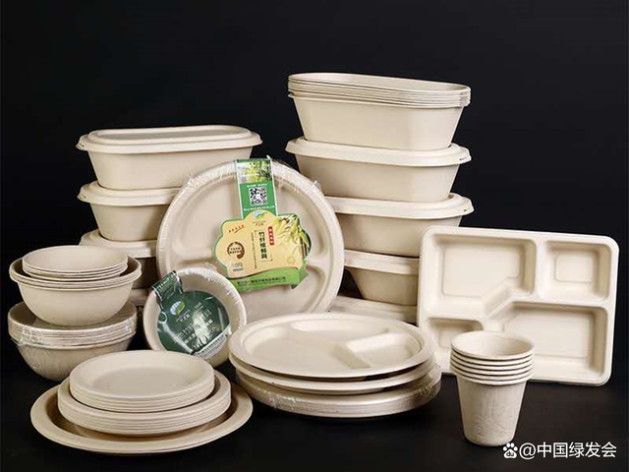
图片说明：中心与重庆一家公司成功研发的竹纤维餐盒等

中心合作企业安徽一家集团研制出竹壁钻孔式竹吸管。在安徽池州，该集团竹吸管项目一期9万平方米厂区已建成，计划投入竹吸管智能制造设备600台，达产后可实现年产85亿支、产值20亿元，二期将再增加1000台设备，建成后年产竹吸管250亿支，年销售产值达到45亿元。另一家合作企业成功研发出薄片缠绕式竹吸管，该集团在福建南平已建好厂房3万平米，建好成品生产线一条、半成品线3条。计划逐步建设竹吸管50亿支产能，另建竹吸管材料中心，两年内具备200亿只竹吸管的材料生产能力。
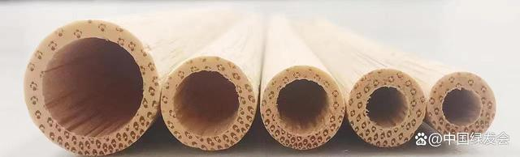
图片说明：中心与安徽某集团成功研发的竹壁钻孔式竹吸管
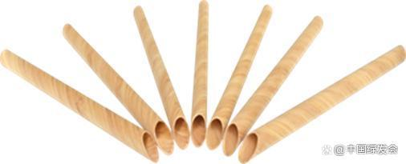

图片说明：中心与福建某集团成功研发的薄片缠绕式竹吸管

工程塑料替代将大显身手

工业工程类塑料属于热固性塑料产品占总量约60%，是以竹代塑的另一个主战场。中心与合作企业在发电厂冷却塔填料、市政管道工程等领域的工程塑料替代取得重大进展。火力发电厂冷却塔聚氯乙烯塑料淋水填料密度低、强度高、冷却性能好，目前占据96%的市场，但夏天变形堵管、冬季挂冰倒塌、寿命短3至5年就要更换，对比之下竹格填料冷热交变性好、承载能力强、寿命长可用15年到18年，而且竹格填料二氧化碳排放量比聚氯乙烯塑料填料减少了6.1倍。
中心2013年与江苏一公司合作研发竹格填料，2016年通过科技成果鉴定隔年列入《国家重点节能低碳技术推广目录》，目前已经在近千家中小型电厂投入使用。中心正与国家电力企业开展合作，探索在300兆瓦发电厂大型机组使用竹格填料，未来全国大型电厂竹格填料替代聚氯乙烯塑料填料总规模将达到1.5亿到1.8亿立方米，实现大规模减碳。
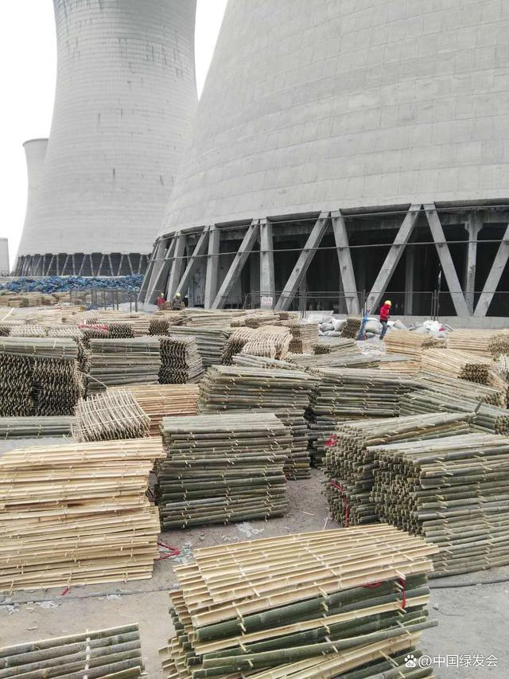
图片说明：中心与江苏一家公司成功研发的发电厂冷却塔竹格填料（这个图片太长，上面可以截掉一部分）
中心与浙江一公司共同合作，成功研发的竹缠绕复合管可以替代工程塑料管材。用竹缠绕复合管替代塑料管等五种传统管道75%时，竹缠绕复合管用量为3800万吨，消耗竹材1.1亿吨，实现产值7600亿元，减碳固碳1.54亿吨。我国城市排水管共73.5万公里，全部用竹缠绕管更新，将创造产值1.78万亿元。目前累计已经铺设竹缠绕复合管200余公里，更大规模的应用即将展开。
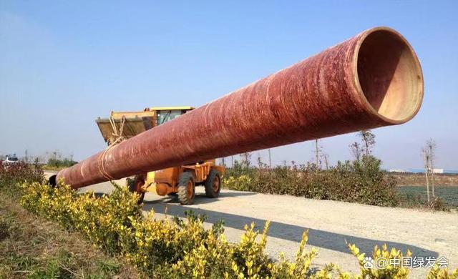
图片说明：中心与浙江一公司成功研发的竹缠绕复合管

引领竹材市场标准话语权

朝阳产业腾飞，离不开科技创新和标准话语权的支持。中心超前研发竹产业科技水平已经走在全国和世界的前列，中心联合国内产学研单位完成的《竹质工程材料制造关键技术研究与示范》科研成果，2006年获得国家科学进步一等奖，这是本世纪以来竹材科技获得的最高国家奖。我国还加快制定了500余项竹子标准，占世界相关标准90%以上，竹材市场的标准话语权不断增强。中心还根据科研进程和市场需要，牵头或参与了50余项竹子标准的制定。
2015年5月，国际标准化组织竹藤技术委员会（ISO/TC296）在我国成立，2020年7月9日ISO正式发布了《竹和竹产品术语》（ISO 21625：2020）国际标准，使我国的国际话语权得到极大提升。中心刘贤淼研究员、陈绪和研究员、王戈研究员等多位专家全程参与制订工作，中心首席专家ISO/TC296主席费本华研究员、委员会经理方长华研究员全力协助，使标准历经四年多轮修改最终获得通过。
2022年6月9日，经过ISO/TC 296成员国12周的投票，《ISO/NP 16830：Bamboo drinking straws（竹饮用吸管）》国际标准正式立项，这是国际上首个立项的以竹代塑类产品ISO标准。这意味着在以竹代塑领域我国竹材标准话语权将拥有更多的优势。我国竹材产品出口占全世界贸易量的70%以上，标准功不可没。
根据联合国环境规划署2021年发布的报告，1950年至2017年全球共生产塑料约92亿吨，预测到2050年累计产量将增长到340亿吨，可以预见国际社会以竹代塑任务极其艰巨。目前，竹产品已经形成100多个系列近万品种，期冀中心不断拓展以竹代塑的应用领域，坚定信念、持之以恒、勇毅前行、不负使命，为全人类根除塑料污染贡献出更多的中国智慧和中国方案。

